VIII РАЗРЕД | Друштво Физичара Србије | ФИЗИЧКИ ФАКУЛТЕТ БЕОГРАД  07-08.05.2009.
VIII РАЗРЕД | Министарство Просвете Републике Србије | ФИЗИЧКИ ФАКУЛТЕТ БЕОГРАД  07-08.05.2009.
VIII РАЗРЕД | РЕШЕЊЕ ТЕСТА ИЗ ПРИРОДНИХ НАУКА | ФИЗИЧКИ ФАКУЛТЕТ БЕОГРАД  07-08.05.2009.
ФИЗИКА

- Попуни одговарајућу табелу.
префикс | ознака | експоненцијални запис
деци | d | 10⁻¹
мили | m | 10⁻³
мега | М | 10⁶
микро | μ | 10⁻⁶
хекто | h | 10²

- а) Коцка начињена од камена има масу 4 kg. Да је од истог материјала направљена коцка са двоструко краћом ивицом, колика би била њена маса?
$m=ρ⋅V=ρ⋅a^{3}$ $m_{1}=ρ⋅V_{1}=ρ⋅a_{1^{3}}=ρ⋅{\left(\frac{a}{2}\right)}^{3}=\frac{ρ⋅a^{3}}{8}=\frac{m}{8}=\frac{4 \text{kg}}{8}=0\text{.}5 \text{kg}$
Маса коцке би била 0.5 kg.
б) Нина је измерила запремину флаше напуњене водом и утврдила да она износи 2,00 . Након тога је исту флашу ставила у замрзивач и сачекала да се вода потпуно замрзне. После тога је измерила запремину флаше и добила вредност 2,18 . Израчунај колика је густина леда.
Израчунавање: Маса воде у флаши сита је пре и после замрзавања $m_{\text{воде}}=m_{\text{леда}}$ , односно $ρ_{\text{воде}}⋅V_{\text{воде}}=ρ_{\text{леда}}⋅V_{\text{леда}} ⇒ ρ_{\text{леда}}=\frac{ρ_{\text{воде}}⋅V_{\text{воде}}}{V_{\text{леда}}}=\frac{\text{1000} {\text{kg}}/{m^{3}}⋅2 ℓ}{2\text{.}\text{18} ℓ}=\text{917} {\text{kg}}/{m^{3}}$
Густина леда је 917 kg/m³.

- Сила је мера _____ узајамног деловања између тела ________________________ ________________________________________________________________________. Она се најчешће означава словом ___ F ___. Сила се мери _____ динамометром __. Јединица мере за силу је _____ њутн [N] ___. Промена облика тела под дејством силе назива се _____деформација____.

- I) Притисак воде на површини мора једнак је _____нули_________.
II) Од чега зависи хидростатички притисак који делује на одређено тело у течности?
а) од дубине и густине течности
б) од дубине и темпретауре течности
в) од облика тела и његове густине
г) од облика тела и густине течности

- Заокружи слово испред тачне тврдње.
А. Ако се удаљеност човека од равног огледала повећава, величина лика човека у огледалу
а) расте; б) остаје иста; в) смањује се;
Б. Светлосни зраци падају а граничну површину две средине, при чему је $n_{1}$ > $n_{2}$. При проласку кроз граничну површину зраци се:
а) не преламају;
б) преламају ка нормали на граничну површину;
в) преламају од нормале на фграничну површину;

В. Колика је оптичка моћ (јачина) сочива жижне даљине 25 cm?
Израчунавање: $ω=\frac{1}{f}=\frac{1}{0\text{.}\text{25} m}=4$D
Оптичка моћ (јачина) сочива је 4 диоптрије.

- А. Капацитет плочастог кондензатора зависи од
а) количине наелектрисања
б) напона на плочама
в) површине плоча и њиховох растојања
Б. Паралелним везивањем кондензатора капацитета $\frac{3}{4}μ$F и $\frac{1}{4}μ$F добија се батерија кондензатора капацитета:
а) $2\text{.}5μ$F б) $2μ$F в) $0\text{.}\text{75}μ$F г) $1μ$F
Израчунавање: $C_{e}=C_{1}+C_{2}=\frac{3}{4}μF+\frac{1}{4}μF=1 μF$
- На слици је приказано коло. Када се затвори прекидач (П), јачина струје у колу коју показује амперметар (А) ће имати:
а) већу вредност
а) мању вредност
в) исту вредност

- Када кроз потрошач протиче струја јачине I₀, у њему се за време t₀ ослободи количина топлоте Q₀. Ако удвостручимо јачину струје и време протицања, ослободиће се количина топлоте:
а) $4 Q_{0}$ б) $6 Q_{0}$ в) $8 Q_{0}$ г) $\text{10} Q_{0}$
Израчунавање: $Q_{0}=I_{0}^{2} R t_{0}$ $Q=I^{2} R t={\left(2I_{0}^{2}\right)}^{2} R⋅ 2t_{0}=8 I_{0}^{2} R⋅t_{0}=8 Q_{0}$

- Заокружите ДА или НЕ. Електрични отпор жице зависи од:
а) дужине жице; ДА НЕ
б) напона на крајевима жице; ДА НЕ
в) дебљине жице; ДА НЕ
г) врсте материјала; ДА НЕ

ХЕМИЈА
- I) Како се хемијском симболиком приказује оксидација гвожђа:
__________________ 4Fe + 3O₂ → 2 Fe₂O₃ ______________________
Од чега зависи однос броја атома кисеоника и атома елемената у оксиду?
_________ Зависи од односа валенце елемента и валенце кисеоника__________
Колико има различитих формула оксида ако је валенца кисеоника у оксиде увек II?
___________Постоји осам различитих општих формула оксида______________
Одредите валенце елемената у датим формулама оксида.
IV II I II III II V II II II
Si O₂ Cu₂ O Cr₂ O₃ P₂O₅ FeO
II) Средина је неутрална када је број __________водоникових јона_____________ једнак броју _________________ хидроксидних јона______________________. Соли су једињења која у води дисосују на ________ јоне метала _________ и __________киселински остатак ______________.
KNO₃ $\vec{H_{2}O}$ K⁺ + NO₃⁻
K₂SO₄ $\vec{H_{2}O}$ 2K⁺ + SO₄²⁻
Ba(NO₃)₂ $\vec{H_{2}O}$ Ba²⁺ + 2NO₃⁻

III) Попуни табелу.
назив киселине | формула  киселине | назив соли | формула киселинског остатка
угљена | Н₂CO₃ | карбонат | CO₃²⁻
азотна | НNO₃ | нитрат | NO₃⁻
сумпораста | Н₂SO₃ | сулфит | SO₃²⁻
сумпорна | Н₂SO₄ | сулфат | SO₄²⁻

- I) Заокружите слово испред тачне тврдње.
А. У електролитичкој дисоцијацији настају:
а) молекули
б) атоми и молекули
в) атоми
г) јони.
Б. Реакцији електролитичке дисоцијације подлежу:
а) само поларна ковалентна једињења,
б) само неполарна ковалентна једињења,
в) само јонска једињења,
г) неполарна и поларна ковалентна једињења,
д) поларна ковалентна и јонска једињења.

II) Напишите једначине реакција дисоцијације
а) литијум-хидроксида, ________LiOH → Li⁺+ OH⁻ ________
б) магнезијум-хидроксида ________ Mg(OH)₂→ Mg²⁺+ 2OH⁻ _______________
в) бромоводоничне киселине, HBr ______ HBr → H⁺+ Br⁻ ____
г) хлорне киселине, HClO₃ ___________ HClO₃ → H⁺+ ClO₃⁻ ___________
III) Пред вама је по 1 dm³ раствора који садржи по 2 mola супстанци:
HCl, Ca(OH)₂, H₂SO_{4,} KOH, Ba(OH)₂
Групишите растворе који садрже исти број јона.
1. група: HCl, KOH 2. група: Ca(OH)₂, H₂SO_{4,} , Ba(OH)₂
IV) Повежите линијама укус минералних вода са формулама супстанци који се у њима могу наћи.
А Б
............................................................................................................
NaCl горак
MgSO₄ кисео
CO₂ слабо слан

- I) Заокружите ДА или НЕ. У називу 2-бутанол:
а) цифра 2 означава положај ОH-групе у молекулу; ДА НЕ
б) слова ан означавају ОH-групу; ДА НЕ
в) слова ол означавају ОH-групу; ДА НЕ
г) цифра 2 oзначава да молекул има само
2 угљеникова атома; ДА НЕ
д) цифра 2 означава две ОH-групе; ДА НЕ

II) Од понуђених супстеци одаберите оне које бисте користили за добијање масти и уља:
а) етанол ђ) сумпорна киселина
б) гликол е) лимунска киселина
в) глицерол ж) олеинска киселина
г) сорбитол з) стеаринска киселина
д) бутанска киселина
III) Поређајте дате угљене хидрате према растућој растворљивости у води: целулоза, сахароза, скроб.
целулоза < скроб < сахароза

IV) Елементи који улазе у саства протеина су:
а) C, H, O, N, Ar, Ag
б) C, H, O, N, S
в) C, H, O, N,Si

V) Допуните реченице речима које недостају.
Протеини су _____ макромолекули ____ изграђени од _____ остатака ________ аминокиселина. Протеинских аминокиселина има _________ 20 ______________.

БИЛОГИЈА
- I)
a) Посматрај на слици биљку, а затим поред линија одређених делова биљке напиши њихове називе.  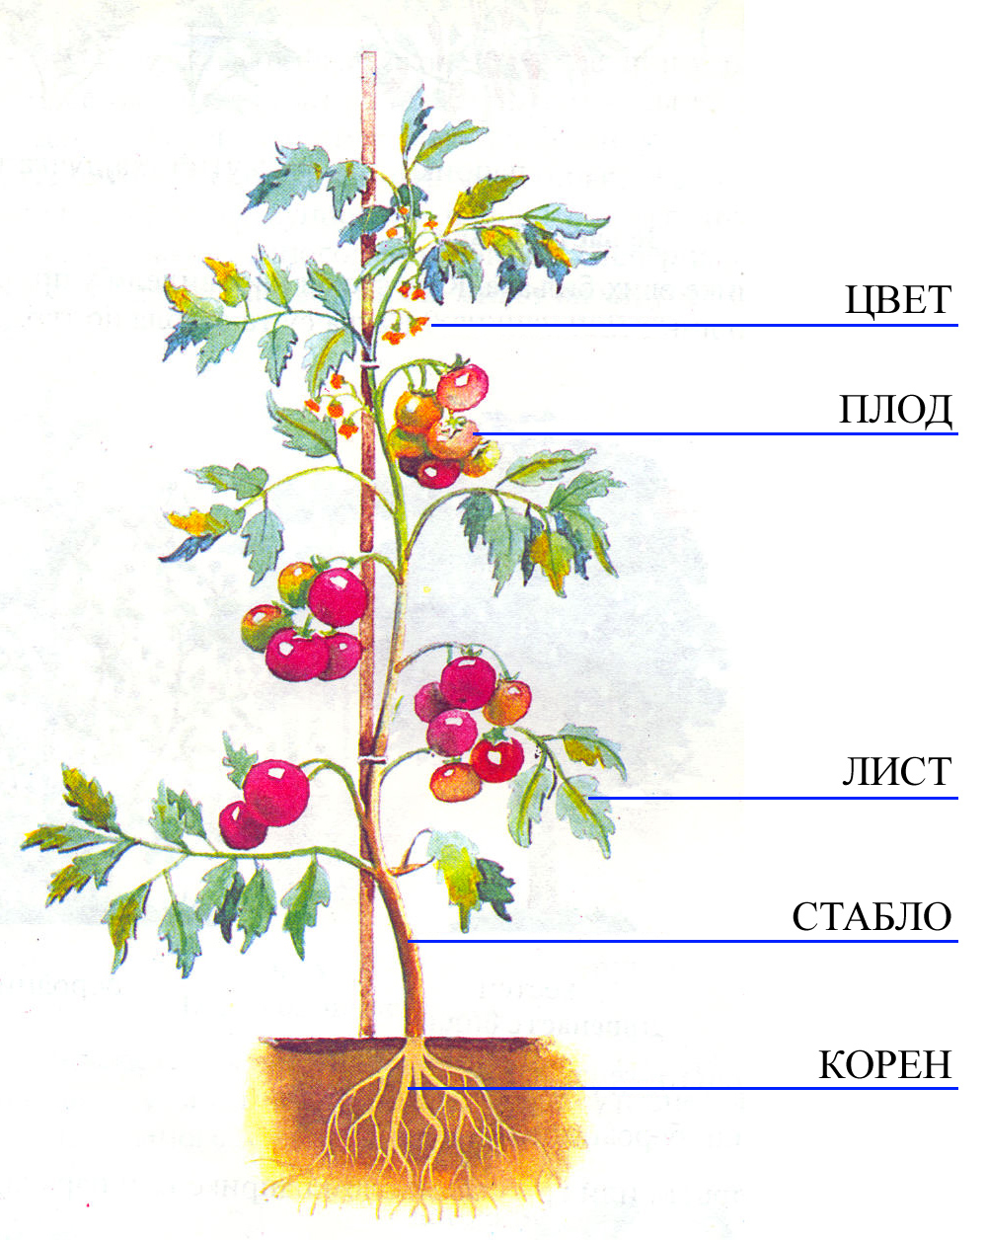 | б) Испод слика нацртаних облика коренова напиши назив тих облика  _________ жиличаст _______  __________ репаст _______
в) На слици означи делове цвета. Погледај их пажљиво и напиши њихов назив.
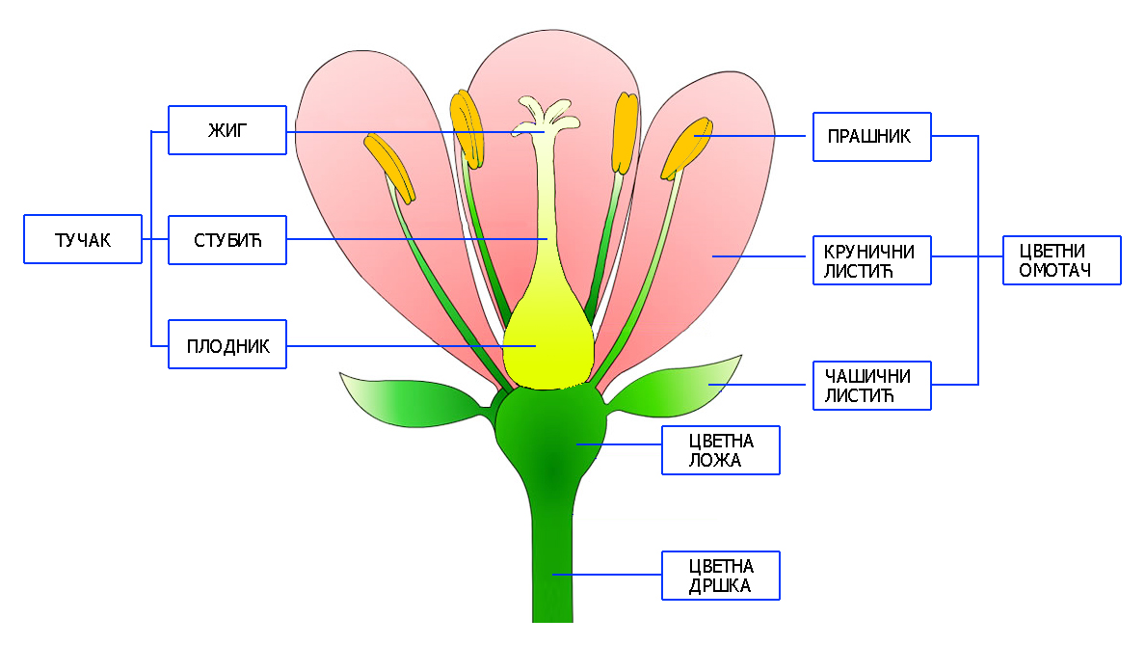

II) Аутотрофан организам је онај који је способан да од ___ воде ____, ______минералних соли _____ и _________гаса угљен-диоксида_____ користећи ________Сунчеву светлост _____________, створи ____храну за себе________.
Хетеротрофан организам до хране долази узимајући ____оно што су створили други организми____________.

III) Алге су биљке које_______ немају прави корен, стабло и листове ______. Живе у ______ води _____. Према боји тела, подељене су на ________ зелене алге_______, _____ мрке алге ______ и _______ црвене алге _________.

IV) _____Монокотиле _________ су група зељастих скривеносеменица чије семе има клицу са једним котиледоном. _____ Дикотиле ___ су група зељастих и дрвенастих скривеносеменица чије семе има клицу са два котиледона.

2. I) Дупљари су животиње чије је тело изграђено од ___два____ слоја. Плен лове помоћу ________ ручица _______ и _____жарних ћелија __________. У дупљаре спадају: _____хидре______, _________власуље_____, _____корали______ и _______медузе__________.

II) Главоношци су _________мекушци најсложеније грађе______________ На глави имају _____ ручице _____ и _______ сложене очи ________. Крећу се помоћу ____левка____.У главоношце спадају ___сипе__, ___лигње__ и ____хоботнице____.

III) Повежите линијама одговарајуће појмове.
А Б
........................................................................................................................................
рибљи мехур доба када се рибе размножавају
мрест течност коју избацују мужјаци риба
млеч помаже риби да борави на одређеној дубини
икра јаја риба

IV) Попуни одговарајућа празна места поред стрелица.

3. I) Сваки чулни орган се сатоји од: _______пријемника дражи или рецептора______, ____осећајног нерва ________ и ________нервног центра чула______. Постоје четири групе рецептора: __________механорецептори_______, ______терморецептори__________, __________хеморецептори_______ и _________фоторецептори___________.
II) Мозак је најзначајнији део нервног система. Смештен је у лобањској чаури и обавијен можданим опнама _____тврдом_______, ______паучинастом________ и ____меком ________. Тежина мозга одраслог човека износи просечно ___1350 g _____.
Основни делови мозга су:
а) ______________продужена мождина___________________
б) ______________мождани мост__________________
в) _______________мали мозак____________________
г) _______________средњи мозак_____________________
д) _______________међумозак_____________________
ђ) _______________велики мозак______________________

II) Аутотрофан организам је онај који је способан да од ___ воде ____, ______минералних соли _____ и _________гаса угљен-диоксида_____ користећи ________Сунчеву светлост _____________, створи ____храну за себе________.
Хетеротрофан организам до хране долази узимајући ____оно што су створили други организми____________.
III) Алге су биљке које_______ немају прави корен, стабло и листове ______. Живе у ______ води _____. Према боји тела, подељене су на ________ зелене алге_______, _____ мрке алге ______ и _______ црвене алге _________.
IV) _____Монокотиле _________ су група зељастих скривеносеменица чије семе има клицу са једним котиледоном. _____ Дикотиле ___ су група зељастих и дрвенастих скривеносеменица чије семе има клицу са два котиледона.
2. I) Дупљари су животиње чије је тело изграђено од ___два____ слоја. Плен лове помоћу ________ ручица _______ и _____жарних ћелија __________. У дупљаре спадају: _____хидре______, _________власуље_____, _____корали______ и _______медузе__________.
II) Главоношци су _________мекушци најсложеније грађе______________ На глави имају _____ ручице _____ и _______ сложене очи ________. Крећу се помоћу ____левка____.У главоношце спадају ___сипе__, ___лигње__ и ____хоботнице____.

III) Повежите линијама одговарајуће појмове.
А Б
........................................................................................................................................
рибљи мехур доба када се рибе размножавају
мрест течност коју избацују мужјаци риба
млеч помаже риби да борави на одређеној дубини
икра јаја риба
IV) Попуни одговарајућа празна места поред стрелица.

3. I) Сваки чулни орган се сатоји од: _______пријемника дражи или рецептора______, ____осећајног нерва ________ и ________нервног центра чула______. Постоје четири групе рецептора: __________механорецептори_______, ______терморецептори__________, __________хеморецептори_______ и _________фоторецептори___________.
II) Мозак је најзначајнији део нервног система. Смештен је у лобањској чаури и обавијен можданим опнама _____тврдом_______, ______паучинастом________ и ____меком ________. Тежина мозга одраслог човека износи просечно ___1350 g _____.
Основни делови мозга су:
а) ______________продужена мождина___________________
б) ______________мождани мост__________________
в) _______________мали мозак____________________
г) _______________средњи мозак_____________________
д) _______________међумозак_____________________
ђ) _______________велики мозак______________________

